福建恒升电梯有限公司“1·7”一般机械伤害事故调查报告
来源：招商局漳州开发区管委会 招商局漳州开发区·防范化解
原文链接：http://cmzd.zhangzhou.gov.cn/cms/html/zzzsjjjjskfq/2026-03-31/474059798.html
发布时间：2026-03-31 抓取时间：2026-10-22

2026年1月7日7时50分许，漳州开发区君悦·黄金海岸小区1幢发生一起事故，造成1人送医救治无效后死亡。
为查明事故原因，明确事故责任，总结事故教训并提出防范措施，依据《生产安全事故报告和调查处理条例》（国务院令第493号）的有关规定，漳州开发区管委会于2026年1月12日成立了由应急管理局、市场监管分局、综合行政执法局、公安分局、人事劳动局等部门人员组成的福建恒升电梯有限公司“1·7”一般机械伤害事故调查组（以下简称“调查组”），并邀请相关专家、监察局参加，对事故展开全面调查认定。
调查组严格按照《生产安全事故报告和调查处理条例》的规定，以及生产安全事故“四不放过”“科学严谨、依法依规、实事求是、注重实效”的原则组织调查。通过对事故现场勘查、调阅相关档案材料、询问笔录、事故原因分析、专家论证等多种方式进行调查，调查组现已查明事故发生经过和原因，认定了事故性质和责任，提出了对事故责任单位和相关责任人的处理建议，并针对此次事故提出了防范措施和建议。现将有关情况报告如下：
经调查认定，福建恒升电梯有限公司“1·7”电梯事故是一起因企业安全生产主体责任落实不到位、从业人员安全意识淡薄违章作业而导致的一般生产安全责任事故。
一、事故基本情况
（一）项目基本情况
名称：君悦·黄金海岸小区1幢
产权单位名称：漳州鸿业同创房地产有限公司
建筑面积：39014.84 平方米
结构类型：框架剪力墙结构
君悦·黄金海岸小区1幢于2011年9月25日开工建设，2015年1月9日竣工；配置有6台电梯，型号均为KONE MiniSpace（出厂编号分别为36790393、36790391、36786906、36790395、36786905、36786902），涉事电梯内部编号为1-1#（出厂编号为36790393）；2018年至今物业为福建福晟物业有限公司漳州开发区分公司管理。
（二）事故相关单位基本情况
1.电梯使用单位：福建福晟物业有限公司漳州开发区分公司，统一社会信用代码：91350681MA2YQA1E1U，类型：有限责任公司；法定代表人：庄某元；地址：福建省漳州开发区南海西路8号君悦黄金海岸3#一层。
2.电梯维护保养单位：福建恒升电梯有限公司；统一社会信用代码为9135062306658968X7；类型：有限责任公司；法定代表人：陈某明；地址：福建省漳州市龙文区水仙大街168号中骏蓝湾香郡二期10幢502室。
3.协议关系：2025年12月11日福建福晟物业有限公司漳州开发区分公司和福建恒升电梯有限公司签订了《电梯维修维护保养合同》（合同编号：WYGL-GC-DTBY-20251211-0008），确定由福建恒升电梯有限公司负责为福建福晟物业有限公司漳州开发区分公司管理的君悦黄金海岸项目下46部通力电梯提供维修、维护保养服务，合同有效期从2026年1月1日至2026年12月31日。
（三）事故电梯基本情况
电梯品种：曳引驱动乘客电梯，出厂编号：36790393，设备型号：KONE MiniSpace，额定载重量：1000KG，额定速度：2.5米/秒，电梯门数：40层18站18门（内呼按钮分别为-1层、1层、24-39层），制造日期：2014年5月23日。
该电梯于2025年11月17日经福建省特种设备检验研究院漳州分院检验合格，《电梯定期检验报告》（报告编号：ZZ2025FTC15823），下次检测日期为2026年12月31日。
2018年11月30日，漳州市质量技术监督局漳州招商局经济技术开发区分局为该电梯办理使用登记变更，核发编号为梯11闽E0635（14）的《特种设备使用登记证》，使用单位变更为福建福晟物业有限公司漳州开发区分公司，使用地点为君悦·黄金海岸1幢。
2024年12月，福建福晟物业有限公司漳州开发区分公司与福建恒升电梯有限公司签订维保合同，维保期限为2025年1月1日起至2025年12月31日，最后一次维护保养时间为2025年12月29日并出具有《维修保养报告》，结果为“电梯正常运行”。双方续签2026年维保合同，2026年1月1日至事故发生当天，暂未进行保养工作。
（四）事故人员基本情况
1.死者：沈某，男，身份证号350624****0010，漳州诏安县人，福建恒升电梯有限公司电梯维保岗位维保人员，已取得特种设备安全管理员与作业人员证，证书编号：350624****0010，有效期为2023年3月24日至2027年5月16日。当事人与福建恒升电梯有限公司签订《劳动合同》，2025年2月1日，当事人开始负责君悦·黄金海岸小区维保项目，常驻君悦·黄金海岸小区。
2.维保学徒：颜某毅，男，身份证号：350681****4735。漳州龙海区人，福建恒升电梯有限公司电梯维保岗位维保学徒，未取得特种设备安全管理员与作业人员证，入司从事电梯维修学徒工作六个月，与死者沈某一起常驻君悦·黄金海岸小区。
（五）事故经过
君悦·黄金海岸小区1幢业主在业主群中反馈该幢1号电梯门卡顿，保安领班蔡某民得知后于1月7日7时44分电话告知维保人员沈某。随后沈某带领学徒颜某毅抵达该小区1幢负一层查看电梯故障，二人将涉事电梯（TE10809）呼至24层再呼回负一层，电梯运行正常。沈某告知颜某毅，其将乘坐另一台电梯（TE10808）到一层，临行前安排颜某毅在负一层原地等候。7时55分22秒，颜某毅因联系不到沈某，进入涉事电梯轿厢并按压内呼按钮，电梯向上运行。电梯在上行过程中多次出现晃动、停运、自动返平层、到层不开门等异常，7时56分44秒，层门及轿门在一层打开。颜某毅准备出层门时听到沈某呼救，随即通过右侧1层层门与轿门门扇之间的缝隙寻找并向轿顶喊话，沈某回应其在一楼，随后便传来呼救声及疑似坠落的异响。颜某毅当即乘坐旁边电梯赶至负一层，打开涉事电梯负一层层门，发现沈某坠落于该电梯底坑内，随即拨打120。经120现场处置及送医抢救，沈某终因伤势过重抢救无效死亡。（备注：7时55分22秒与7时56分44秒两个时间点系监控设备提供）
（六）事故直接经济损失
事故造成1人死亡。根据《企业职工伤亡事故经济损失统计标准》(GB/T 6721)，事故直接经济损失约156.71万元。
二、事故现场勘察情况
（一）事发位置
经现场勘查，事故发生于君悦·黄金海岸小区1幢1号梯（TE10809），死者坠入电梯井（图1）。
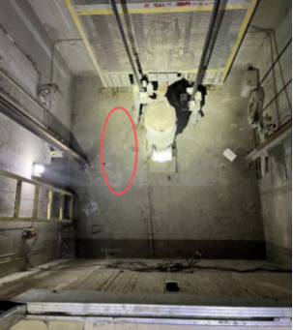

图1 事故现场全景图

（二）事故电梯梯勘验情况
1.2026年1月7日天气情况：晴，气温7℃～19℃。
2.经现场检查，电梯层门回路无短接，电气功能正常。轿顶检修装置和急停开关、照明装置功能正常。
3.通过对现场负一层及一层层门口、轿顶及底坑的察看，未找到任何安全防护措施。
4.面向井道，电梯反绳轮顶吊于轿顶中部，距层门0.79 m。轿厢后部有空调，前部右侧为检修装置，左侧平整，可站人空间0.55 m×1.00 m，护栏高0.84 m（图2）。
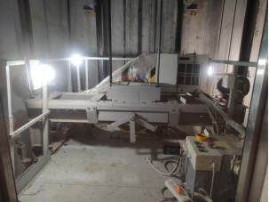

图2 轿顶全景图

5.面向井道，轿厢左侧护栏(靠近层门侧)有明显的向轿厢侧变形，变形后护栏与井道壁的距离为0.50m(如图3)，未变形时护栏距井道壁的距离为0.41m，变形护栏侧边轿厢边缘与井道壁的尺寸为0.67mx0.28m （坠落空间，如图4）。
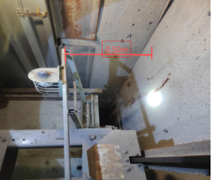 | 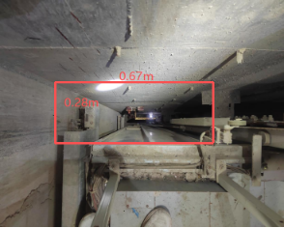
图3 左侧护栏变形 | 图4 坠落空间

6.面向井道，左侧钢丝绳的运行方向与轿厢运行方向一致，左侧钢丝绳距离护栏水平垂直距离0.41m，电梯曳引比为2:1，钢丝绳直径为10mm(6根)，无油泥，钢丝绳距离层门0.87m（如图5）。
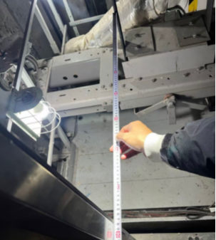

图5 钢丝绳距离层门距离

7.面向井道，左侧井道壁一层地坎上方0.40至1.40m处有片状血迹，血迹中含有头发(如图6)及一层地坎以下0.30m至0.90m处有片状血迹，血迹呈现向上拖拽痕迹（如图7）。负一层井道壁有呈滴落状血迹，底坑左侧井道壁的突出物（底坑照明开关、下急停开关、底坑爬梯、底坑照明等）有呈滴落状血迹。
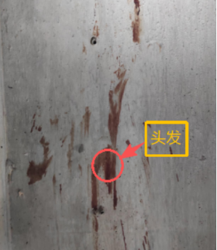 | 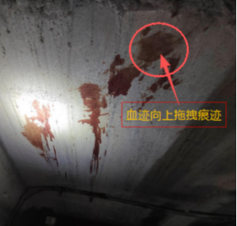
图6 一层地坎以上血迹 | 图7 一层地坎以下血迹

8.负一层门头上方0.80m至1.20m位置左侧井道壁有一处被擦拭得较为干净的井道壁（如图8）。在该处光滑的井道壁正上方约0.30m处，有2个高度约为5cm的井道突出物，其中一个井道突出物有断裂的痕迹(如图9)。
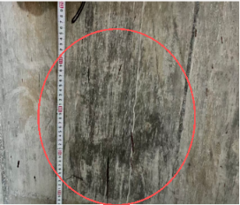 | 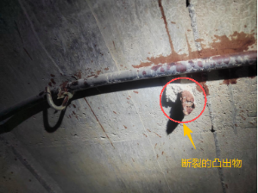
图8 人员坠落处井道壁痕迹 | 图9 井道突出物

9.面向井道，底坑空间为2.20mx2.20m,爬梯设置于底坑左侧，位于坠落空间的正下方。轿厢缓冲器位于底坑正中间，对重防护栏外侧有两个补偿链导向装置，左侧补偿链导向装置被撞变形，导向装置旁边地面上有片状血迹（如图10）。
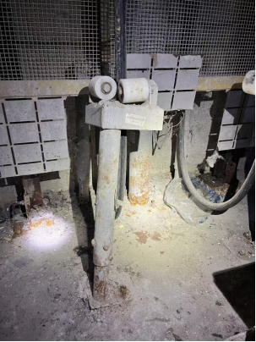

图10 导向装置变形

10.一层层门门头右侧端部、层门自闭钢丝绳上有血迹，左侧变形护栏距离层门的距离为0.24m(如图11)。一层层门自闭装置采用重锤式，固定装置上有断裂的一截鞋带（如图12）。负一层层门口放置着右脚严重破损的鞋（如图13）。经测量，一层层门门头端部位置距离一层地坎上方带有头发的血迹地方为1.70m(如图14)。
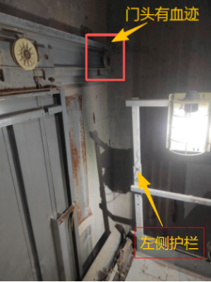 | 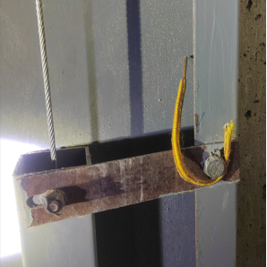
图11 一层层门门头与护栏图 | 图12 鞋带
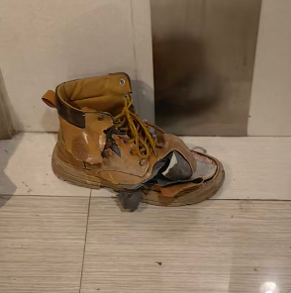 | 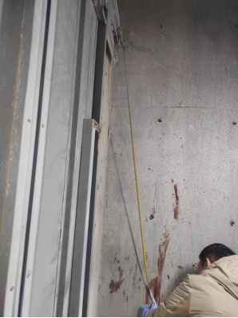
图13 右脚的鞋 | 图14 一层门头与一层血迹头发处间距

三、事故信息接报及响应
（一）事故报告、应急处置及医疗救治情况
1月7日7时59分，120急救中心接到颜某毅报警电话，8时11分，119指挥中心接到颜某毅报警，随后120医护人员抵达现场，进入电梯底坑对仍有意识、能自述身体情况的沈某开展急救；随后，应急指挥中心接到119转报信息，消防救援人员与综合行政执法局、公安分局工作人员随即到场实施救援，应急指挥中心同步通知各相关职能部门，市场监管分局、应急管理局接到通知后先后抵达事故现场。沈某被消防救援人员与120医护人员从电梯井底坑救出后，9时22分在漳州招商局经济技术开发区第一医院接受抢救，11时39分医院宣布沈某临床死亡。
（二）应急处置评估
经评估，此次事故在漳州开发区内信息报送渠道通畅，信息流转及时，各部门反应迅速、响应及时、处置有效，未发生盲目施救，扩大事故情况。
（三）善后处理情况
2026年1月12日，死者家属与福建恒升电梯有限公司达成一致并签订调解协议书后遗体火化，事故善后工作得到稳妥处理。
四、事故原因
（一）直接原因
作业人员沈某，在未按规定采取任何安全防护措施，未设置安全防护栏和警示标志的情况下进行高危作业。
其具体违章作业过程为：在电梯正常上行时过早截停，发现轿顶距离一层地坎较远，无法正常上轿顶。在此情况下，沈某未按规定操作电梯紧急停止装置和检修开关，将电梯置于安全状态，而是冒险通过手抓钢丝绳索降轿顶。在电梯因系统响应返平层时，沈某不慎坠落于轿厢边缘与井道壁孔洞之间，随后被电梯拖拽上行并遭受挤压，最终从一层地坎井道壁上方处坠落至底坑，头部因未佩戴安全帽，直接撞击底坑补偿链导向装置，导致致命伤害。
综上，本次事故的直接原因是：作业人员沈某安全意识薄弱，在未采取安全防护措施的情况下，进行了一系列严重的、连续性的违规操作，导致自身从高处坠落。
（二）事故间接原因
1.福建恒升电梯有限公司(维保单位)安全培训教育不到位，未使员工形成自觉遵守安全操作规程的职业安全意识。安全管理制度未落实到位，现场安全管理不到位，致使维保人员作业时未佩戴安全防护措施且违规操作的行为未得到制止。
2.福建福晟物业有限公司漳州开发区分公司（电梯使用单位）未对电梯维保人员作业情况进行检查，未能及时发现并制止维保人员在未采取安全防护措施情况下的危险作业行为。
五、对责任单位、责任人员的处理建议
（一）责任单位的处理建议
1.福建恒升电梯有限公司
作为事故电梯的维护保养单位及死者沈某的用人单位，安全生产主体责任严重不落实。安全管理制度不健全、不执行，特别是对维保学徒的管理、培训存在制度空白；安全教育培训流于形式，未能有效提升员工安全意识和技能；对当事人沈某现场作业监督失控，对违规作业行为失察失管；对事故的发生负有责任，建议由市场监管分局依法依规对该公司存在的违法问题进行行政处罚。
2.福建福晟物业有限公司漳州开发区分公司
作为电梯使用单位和物业服务单位，未有效履行对电梯维护保养过程的现场安全管理与监督职责，未对进入小区作业的维保人员资质及安全措施进行有效核查与监督，存在失察失管问题，建议由综合行政执法局依法依规对该公司存在的问题进行处理。
（二）相关责任人员处理建议
1.沈某，安全意识淡薄，违反电梯维保作业操作规程，是事故发生的直接原因，对事故发生负有直接责任。鉴于其已在事故中死亡，建议免予追究其事故责任。
2.颜某毅，男，福建恒升电梯有限公司维保岗位学徒，未取得特种设备安全管理和作业人员证，当事人沈某学徒。操作涉事电梯时未及时与当事人沈某进行沟通；对事故的发生负有责任，建议由福建恒升电梯有限公司依据公司内部管理规定进行处理。
3.陈某林，男，福建恒升电梯有限公司质保工程师。全面负责公司的质量安全，监督现场作业人员的作业品质和日常安全管理工作。未建立维保学徒管理、培训制度，对颜某毅学徒期间的安全知识、安全操作技能的指导假手于当事人沈某；对事故的发生负有管理责任，建议由福建恒升电梯有限公司依据公司内部管理规定进行处理。
4.孙某成，男，君悦·黄金海岸项目负责人、电梯安全总监。对项目整体物业安全管理负责。本次事故未落实电梯使用单位主体安全责任，对电梯安全管理失责，未督促电梯安全管理员对维修作业现场督导，对事故发生负有责任，建议由福建福晟物业有限公司漳州开发区分公司依据公司内部管理规定进行处理。
5.吴某宝，男，君悦.黄金海岸项目安全管理员主要职责落实日管控、周排查、月调度情况。对本次事故未尽到监督检查电梯作业人员到岗值守、巡回检查等工作情况，建议由福建福晟物业有限公司漳州开发区分公司依据公司内部管理规定进行处理。
六、事故防范和措施建议
（一）压实主体责任，强化维保安全管理
福建恒升电梯有限公司要加强对从业人员特别是新进员工和学徒的岗前培训教育，确保从业人员培训学时符合有关规定，知悉并掌握施工现场和工作岗位存在的危险因素及防范措施，严禁未经安全培训教育或未通过考核的人员上岗作业。制定并落实公司安全生产责任考核，加强对公司管理层履职情况考核，对安全生产责任考核不合格的，一律从严处置。加强对各维保项目的监督检查，组织开展各维保站点劳动保护用品专项排查；督促各站点人员严格遵守公司的规章制度，及时发现并纠正违法违规作业行为。
（二）落实使用单位管理责任，强化监督管控
福建福晟物业有限公司漳州开发区分公司要认真落实电梯使用单位主体责任，对发包的电梯维保项目进行统一协调管理，对维保工作要强化安全检查，及时督促项目承包单位整改检查发现的事故隐患；要进一步加强电梯安全管理和日常巡查，督促电梯维保单位做好日常维护保养工作，确保电梯使用安全。同时要完善电梯事故救援预案，认真开展事故应急救援演练，加强事故隐患的发现和处置能力，切实避免事故发生和减小事故损失。
（三）强化行业监管，压紧压实各方主体责任
市场监管分局要加强对福建恒升电梯有限公司在我区电梯维保项目的监管，对其资源条件保持情况、质量保障体系运行情况进行全面检查，督促其加强电梯维保作业现场安全管理，规范维保作业行为，确保设备及人员安全。同时，综合行政执法局要加强该物业企业监管，督促其加强维保单位日常维保工作监督，进一步落实电梯使用单位主体责任。

福建恒升电梯有限公司

“1·7”一般机械伤害事故调查组
扫一扫在手机打开当前页

